CENTRO DE EDUCAÇÃO INFANTIL ANJO AZUL
Rua 31 de Março/nº 1508
Lacerdópolis – SC
CEP: 89660 000
Fone: (49) 3552 0279
Coordenadora: Marizane Dall’Orsoletta
E mail: ceianjoazullacerdopolis@gmail.com
Blog: www.ceianjoazul.blogspot.com

PROFESSORA: TAILA COLLET

PROFESSORA AUXILIAR: ANA LÚCIA CARBOLIN DRESCH

TURMA: BERÇÁRIO II

15 HORAS PLATAFORMA/GRUPO WHATSAPP

ALGUMAS SUGESTÕES DE EXPERIÊNCIAS:
SEGUNDA-FEIRA (24/08/2020) À SEXTA-FEIRA (28/08/2020).
- Essa semana a nossa proposta de experiências será sobre o FOLCLORE:
- BRINQUEDOS FOLCLÓRICOS: Cata-vento!
MODO DE FAZER:
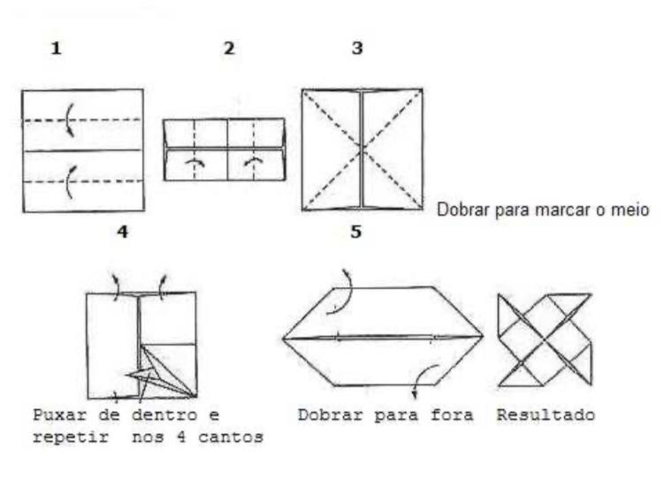
Confeccionar com a ajuda da criança um cata-vento para brincar ao ar livre.
- BRINQUEDOS FOLCLÓRICOS: Capucheta!
Para confeccionar sigam os passos das imagens:
MATERIAIS NECESSÁRIOS:
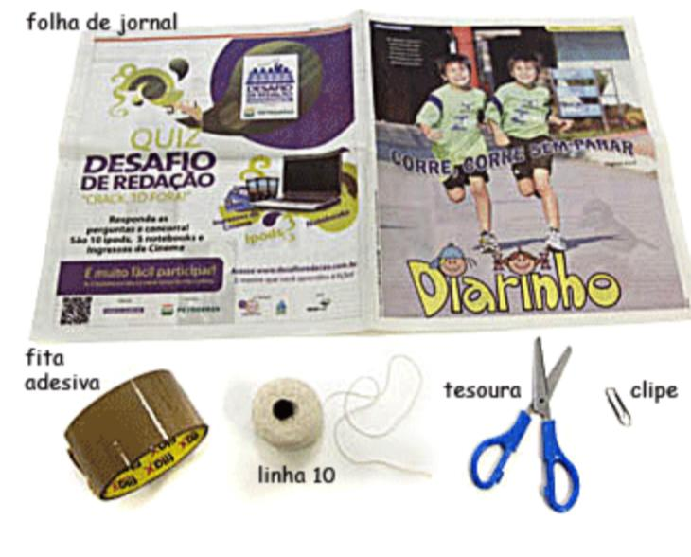
MODO DE FAZER:
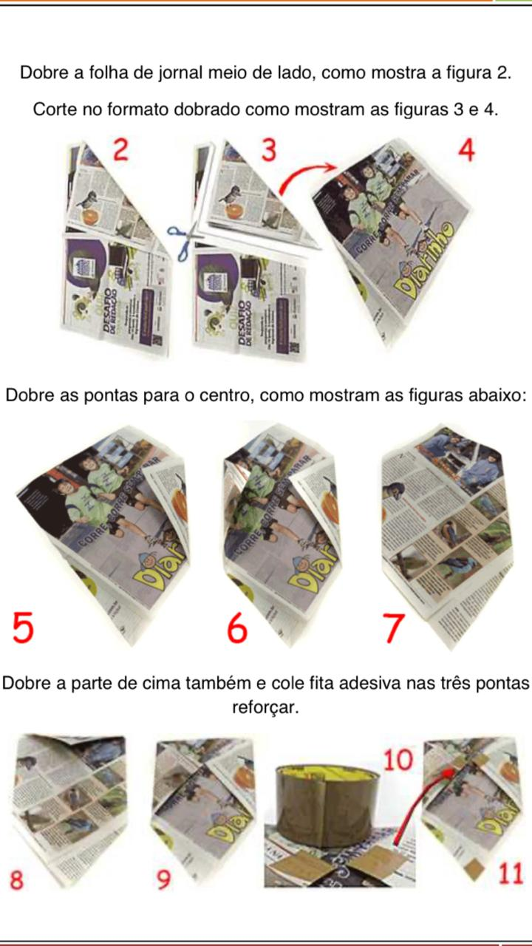
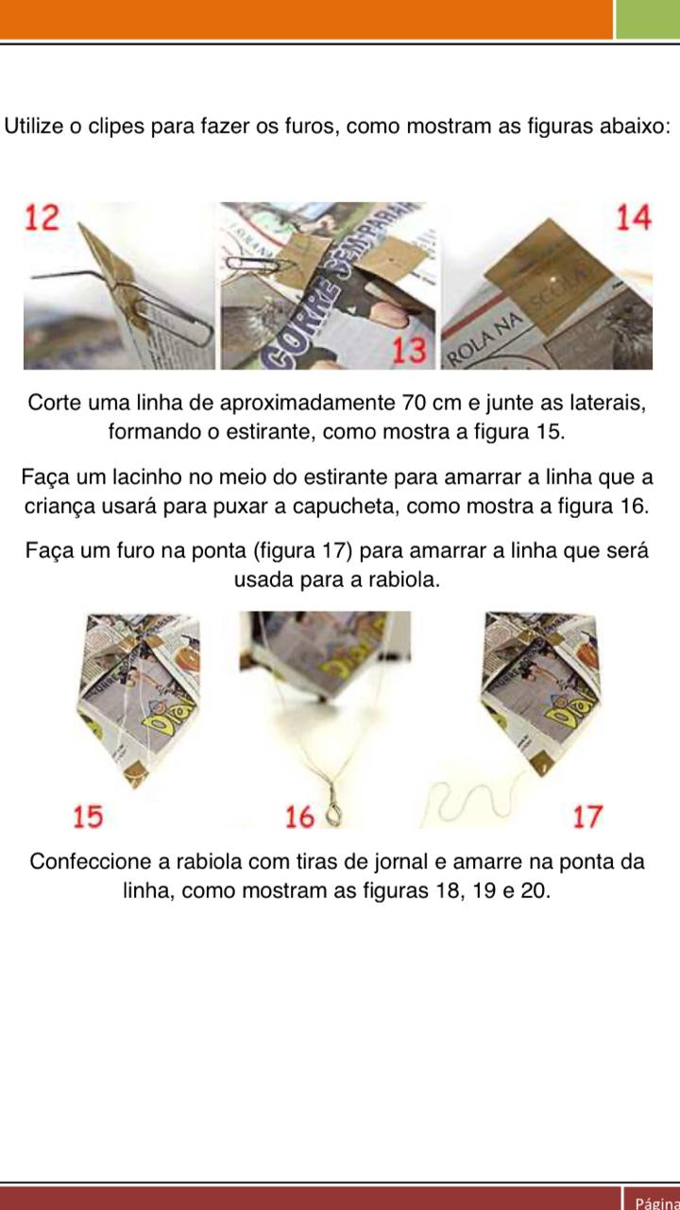
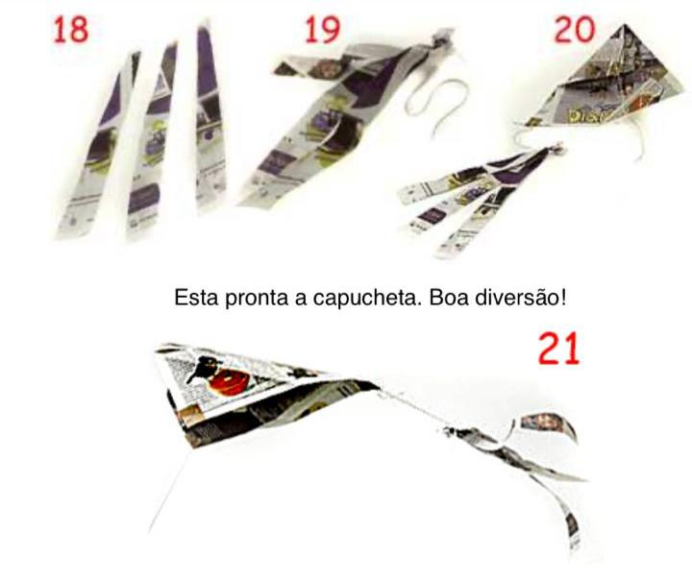

- BRINQUEDOS FOLCLÓRICOS: confecção do BOI BUMBÁ.
Pegar uma caixa de papelão na qual caiba a criança dentro, cortar o fundo, enfeitar da forma e com materiais alternativos que quiserem e deixar que a criança se divirta e use sua imaginação como quiser (poderá ter a intervenção do adulto).
- HORA DA RECEITA FOLCLÓRICA: Bolo de fubá.
INGREDIENTES:
- 3 OVOS
- 2 XÍCARAS (CHÁ) DE AÇÚCAR
- 2 XÍCARAS (CHÁ) DE FUBÁ
- 3 COLHERES (SOPA) RASAS DE FARINHA DE TRIGO
- ½ COPO (AMERICANO) DE ÓLEO
- 1 COPO DE LEITE
- 1 COLHER (SOPA) DE FERMENTO EM PÓ
MODO DE PREPARO:
- BATA TODOS OS INGREDIENTES NO LIQUIDIFICADOR.
- COLOQUE EM UMA FORMA UNTADA E ENFARINHADA.
- LEVE AO FORNO PREAQUECIDO E DEIXE ASSAR, POR CERCA DE 40 MINUTOS.
- DEIXE ESFRIAR E SABOREIE. BOM APETITE.

PEDIMOS QUE NOS MANDEM FOTO DE PELO MENOS UMA EXPERIÊNCIA REALIZADA NA SEMANA, GRATAS!
QUALQUER DÚVIDA ESTAMOS A DISPOSIÇÃO VIA WHATSAPP!
DESEJAMOS A TODOS UMA MARAVILHOSA SEMANA! BEIJINHOS PROF TAILA E PROF ANA.

